1. Задачи, решаемые в рамках предметной области
- Автоматизация процессов трудоустройства – сокращение времени и ресурсов на поиск работы и подбор кандидатов.
- Централизация информации – создание единой структурированной базы вакансий и резюме.
- Упрощение коммуникации – обеспечение прозрачного взаимодействия между соискателями и работодателями.
- Повышение эффективности рекрутинга – за счет инструментов фильтрации, уведомлений и управления кандидатами.
- Обеспечение безопасности и модерации – контроль за достоверностью данных и соблюдением правил платформы.

2. Исполнители задач и их роли (в условиях отсутствия автоматизированной системы)
- Соискатель
– Самостоятельно ищет вакансии на разных сайтах.
– Рассылает резюме вручную, отслеживает ответы через email и мессенджеры.
– Ведет таблицы или заметки по откликам.
- Работодатель/Рекрутер
– Размещает вакансии на нескольких площадках.
– Анализирует резюме вручную, ведет переписку с кандидатами.
– Использует таблицы для учета статусов кандидатов.
- Администратор
– Вручную проверяет контент на соответствие правилам.
– Обрабатывает жалобы и запросы пользователей.
– Обновляет справочники (города, профессии и т.д.).

3. Трудозатраты и издержки в рамках предметной области
- Временные затраты:
– Поиск вакансий/кандидатов занимает от нескольких часов до недель.
– Ручная обработка откликов – до 40% рабочего времени рекрутера.
- Финансовые издержки:
– Оплата размещения вакансий на нескольких платформах.
– Затраты на рекламу для привлечения кандидатов.
– Потери из-за незаполненных вакансий или найма неподходящего сотрудника.
- Эмоциональные и организационные издержки:
– Стресс из-за несистематизированного процесса.
– Риск потери данных или дублирования информации.

4. Ключевые фокусы программы

Модуль «Управление пользователями и ролями»
Цель: Регистрация, аутентификация и разграничение прав доступа для соискателей, работодателей и администраторов.

Модуль «Профили и резюме»
Цель: Создание, редактирование и публикация структурированных резюме с возможностью поиска и фильтрации.

Модуль «Вакансии»
Цель: Размещение вакансий с детализацией требований, условий работы и зарплаты.

Модуль «Поиск и фильтрация»
Цель: Интеллектуальный поиск по вакансиям и резюме с гибкими фильтрами (опыт, зарплата, локация и др.).

Модуль «Взаимодействие»
Цель: Организация откликов, приглашений, уведомлений и управления статусами заявок.

Модуль «Личный кабинет»
Цель: Персонализированная панель для управления резюме, вакансиями, откликами и настройками.

Модуль «Администрирование»
Цель: Модерация контента, управление пользователями, поддержка справочников и мониторинг системы.

ER-диаграмма классов (основные сущности)
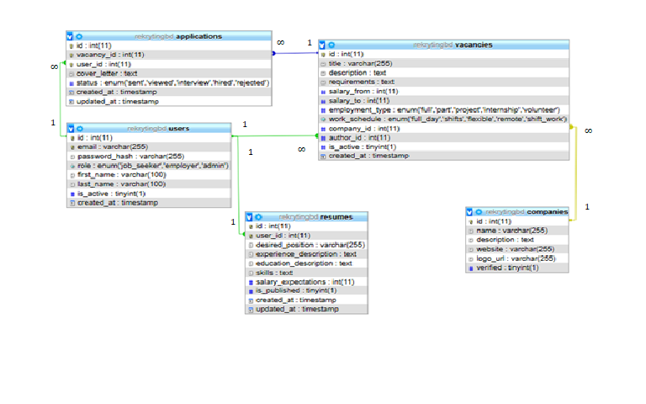
Рисунок 7 – ER-диаграмма классов
В данной базе данных существуют следующие связи:

Связь 1: users ↔ resumes
- Тип связи: Один-к-одному (One-to-One)
- Описание: Один пользователь с ролью 'job_seeker' может иметь только одно резюме
- Ключи: resumes.user_id → users.id

Связь 2: users ↔ vacancies (как автор)
- Тип связи: Один-ко-многим (One-to-Many)
- Описание: Один пользователь (работодатель) может создавать много вакансий
- Ключи: vacancies.author_id → users.id

Связь 3: companies ↔ vacancies
- Тип связи: Один-ко-многим (One-to-Many)
- Описание: Одна компания может размещать много вакансий
- Ключи: vacancies.company_id → companies.id

Связь 4: users ↔ applications (как соискатель)
- Тип связи: Один-ко-многим (One-to-Many)
- Описание: Один соискатель может отправлять много откликов на разные вакансии
- Ключи: applications.user_id → users.id

Связь 5: vacancies ↔ applications
- Тип связи: Один-ко-многим (One-to-Many)
- Описание: На одну вакансию может быть много откликов от разных соискателей
- Ключи: applications.vacancy_id → vacancies.id

Связь 6: users ↔ companies (неявная)
- Тип связи: Многие-ко-многим (Many-to-Many) через таблицу vacancies
- Описание: Пользователи-работодатели связаны с компаниями через создаваемые вакансии
- Ключи: users.id → vacancies.author_id → companies.id

1. Описание всех таблиц (сущностей)

Таблица: users (Пользователи)
Содержит учетные данные всех пользователей системы.
Поле | Тип данных | Описание
id | INT (AI) | Уникальный идентификатор пользователя
email | VARCHAR(255) | Электронная почта (логин)
password_hash | VARCHAR(255) | Хэш пароля
role | ENUM('job_seeker','employer','admin') | Роль в системе
first_name | VARCHAR(100) | Имя
last_name | VARCHAR(100) | Фамилия
is_active | TINYINT(1) | Активен ли аккаунт (1/0)
created_at | TIMESTAMP | Дата регистрации

Таблица: companies (Компании)
Содержит информацию о компаниях-работодателях.
Поле | Тип данных | Описание
id | INT (AI) | Уникальный идентификатор компании
name | VARCHAR(255) | Название компании
description | TEXT | Описание деятельности компании
website | VARCHAR(255) | Сайт компании
logo_url | VARCHAR(255) | Ссылка на логотип
verified | TINYINT(1) | Подтверждена ли компания (1/0)

Таблица: resumes (Резюме)
Содержит резюме соискателей.
Поле | Тип данных | Описание
id | INT (AI) | Уникальный идентификатор резюме
user_id | INT | ID пользователя-соискателя
desired_position | VARCHAR(255) | Желаемая должность
experience_description | TEXT | Описание опыта работы
education_description | TEXT | Образование
skills | TEXT | Навыки и компетенции
salary_expectations | INT | Ожидаемая зарплата
is_published | TINYINT(1) | Опубликовано ли резюме (1/0)
created_at | TIMESTAMP | Дата создания
updated_at | TIMESTAMP | Дата последнего обновления

Таблица: vacancies (Вакансии)
Содержит опубликованные вакансии от компаний.
Поле | Тип данных | Описание
id | INT (AI) | Уникальный идентификатор вакансии
title | VARCHAR(255) | Название вакансии
description | TEXT | Описание вакансии
requirements | TEXT | Требования к кандидату
salary_from | INT | Зарплата от
salary_to | INT | Зарплата до
employment_type | ENUM('full','part','project','internship','volunteer') | Тип занятости
work_schedule | ENUM('full_day','shifts','flexible','remote','shift_work') | График работы
company_id | INT | ID компании-работодателя
author_id | INT | ID пользователя, создавшего вакансию
is_active | TINYINT(1) | Активна ли вакансия
created_at | TIMESTAMP | Дата создания

Таблица: applications (Отклики)
Содержит информацию об откликах соискателей на вакансии.
Поле | Тип данных | Описание
id | INT (AI) | Уникальный идентификатор отклика
vacancy_id | INT | ID вакансии
user_id | INT | ID пользователя-соискателя
cover_letter | TEXT | Сопроводительное письмо
status | ENUM('sent','viewed','interview','hired','rejected') | Статус отклика
created_at | TIMESTAMP | Дата отклика
updated_at | TIMESTAMP | Дата обновления статуса

